Pflichtenheft – Softwaretechnik Praktikumsprojekt - Gruppe 03
Simon Franzen, Sven Hesse, Markus Tacker, Ramona Vehabovic
Version 1.0 vom 29.11.2010

Hochschule RheinMain
Wintersemester 2010

Inhaltsverzeichnis
1. Versionen 4
1.1 Aktuelle Version 4
2. Projektgrundlagen und -ziele 5
3. Domänenmodell 6
3.1 Kacheln 6
3.1.1 Basiskachel 7
3.1.2 Gerade 7
3.1.3 Kreuzung 8
3.1.4 T-Kreuzung 8
3.1.5 Kurve 9
3.1.6 Doppelkurve 9
3.2 Ampeln 10
3.2.1 Darstellung 10
3.2.2 Verhalten 10
3.2.3 Kreuzung 11
3.2.4 T-Kreuzung 11
3.3 Welt 12
3.4 Fahrzeug 12
3.4.1 Geschwindigkeiten 12
3.4.2 Größe 12
3.4.3 Richtung 12
4. GUI 13
4.1 Schrift 13
4.2 Menüleiste 14
4.2.1 Position 14
4.2.2 Größe 14
4.3 Werkzeugleiste 14
4.3.1 Kacheln 14
4.3.2 Mülleimer 15
4.4 Drag&Drop 15
4.4.1 Platzierung von Straßen 15
4.4.2 Versetzen von Straßenkacheln 15
4.4.3 Löschen von Straßenkacheln 15
4.4.4 Platzierung von Fahrzeugen 15
4.4.5 Versetzen von Fahrzeugen 15
4.4.6 Löschen von Fahrzeugen 15
4.5 Inaktive Kacheln 16
4.6 Dialoge 16
4.6.1 „Neue Welt“-Dialog 16
4.6.2 „Welt laden“-Dialog 16
4.6.3 „Welt speichern“-Dialog 16
4.6.4 „Hilfe“-Dialog 17
4.6.5 „Fehler“-Dialog 17
4.7 Simulation 18
4.7.1 Fahrzeuge 18
4.7.2 Ampeln 18
5. Anwendungsfälle 19
5.1 Programm Beenden 19
5.2 Neue Welt anlegen 20
5.3 Ein Welt aus einer Datei laden 20
5.4 Welt speichern 20
5.5 Simulation starten 20
5.6 Simulation stoppen 21
5.7 Hilfe aufrufen 21
5.8 Kachel platzieren 21
5.9 Straßenkachel wird auf eine andere Straßenkachel gezogen 21
5.10 Kachel löschen 22
5.11 Fahrzeug auf Straßenkachel platzieren 23
5.12 Ampel platzieren 23
5.13 Objekt auf Basiskachel platzieren 23
6. XML-Dateien 24
6.1 Sprachen 24
6.2 Kacheln und Fahrzeuge 24
6.3 Welten 24
7. SVG-Dateien 24
8. Erweiterbarkeit 24
9. Software-Umgebung 25
9.1 Dokumentation 25
9.2 Testing 25
9.3 Systemvoraussetzungen 25
10. Auslieferung 25
10.1 Design-Dokument 25
10.2 Liefertermin 25
11. Glossar 26

Versionen
Version | Datum | Autor(en) | Änderungen
0.1 | 01.11.10 | Markus, Simon, Sven | Grobentwurf
0.2 | 08.11.10 | Sven | Deckblatt, Textänderungen
0.3 | 08.11.10 | Markus, Ramona, Sven | Ausführung des Grobentwurfs
0.4 | 15.11.10 | Markus, Ramona, Sven | Umstrukturierung des Dokuments
0.5 | 16.11.10 | Sven | Anpassung an Vorlesungsinhalte: Domänenmodell und Anwendungsfälle, Wiki im Trac statt der OO-Datei
0.6 | 17.11.10 | Markus | Hinweise aus Übung eingepflegt, Notizen deutlicher gemacht, Nummerierung entfernt, TOC dazu, Kachel-Bilder eingebunden, Basiskachel dazu
0.7 | 17.11.10 | Ramona | Skizzen der Basiskachel, GUI und Ampel eingebunden; Einbinden einer Ampel und deren Phasen erläutert
0.8 | 22.11.10 | Markus, Ramona, Simon, Sven | entstandene Änderungsnotizen abgearbeitet, neue Todos: #7, #8, #9, #10
0.9 | 25.11.10 | Markus, Ramona, Sven | Tickets #7, #8 und #9 abgearbeitet, Verbesserung bei Formulierung und Formatierung
0.10 | 25.11.10 | Simon | Ticket #9 erweitert, Ticket #10, Kommentare
0.11 | 26.11.10 | Markus | GUI-Dialoge beschrieben, Simulation genauer beschrieben, aktuelle Version dazu, Formatierungen, About heißt jetzt Hilfe, Dialog-Abschnitt verlinkt, Drag&Drop erklärt, TestCases ausgelagert, Case Laden: XML-Datei-Hinweise, Glossar um Drag&Drop ergänzt, Fehler-Dialog dazu, UseCase Welt laden um Fehlerfall Fenster zu klein ergänzt.
1.0 | 29.11.10 | Markus, Simon, Sven | #11 (Trac-Wiki in ein OO-Dokument überführt), kleine Fehlerbehebungen

Aktuelle Version
Die aktuelle Version dieses Dokumentes findet sich unter:
https://scm.mi.hs-rm.de/trac/2010swt/2010swt03/wiki/PflichtenHeft

Projektgrundlagen und -ziele
Es soll ein konfigurierbarer Verkehrsplaner entwickelt werden. Verschiedene Straßenstücke (Kacheln) sollen auf einer Oberfläche (Welt) platziert werden können, um ein Straßennetz zu bilden. Auf dem Straßennetz sollen Fahrzeuge platziert werden können, die darauf fahren. Die Umsetzung soll als Java-Anwendung in Form eines Swing-GUI erfolgen.

Domänenmodell

Kacheln
Eine Kachel ist ein quadratisches grafisches Element, das z.B. einen Straßenteil darstellt. Folgende Kacheln stehen in der finalen Version zur Verfügung:
- Basiskachel (keine Anschlussstelle)
- Gerade (zwei Anschlussstellen)
- Kreuzung (vier Anschlussstellen)
- T-Kreuzung (drei Anschlussstellen)
- Kurve (zwei Anschlussstellen)
- Doppelkurve (vier Anschlussstellen)
Die Mitte der Anschlussstelle befindet sich stets genau in der Mitte der jeweiligen Kachelseite.

Die folgenden Skizzen zeigen den schematischen Aufbau der Kacheln:

Basiskachel

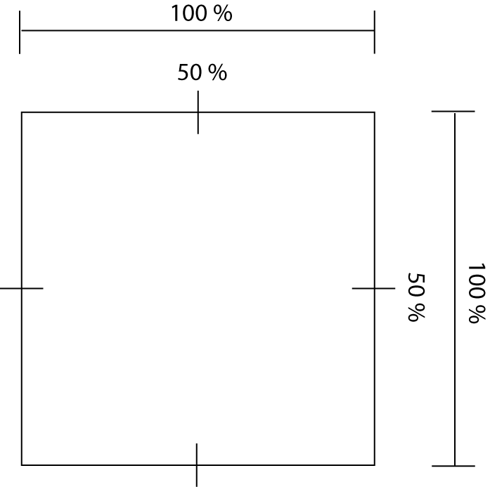
Gerade
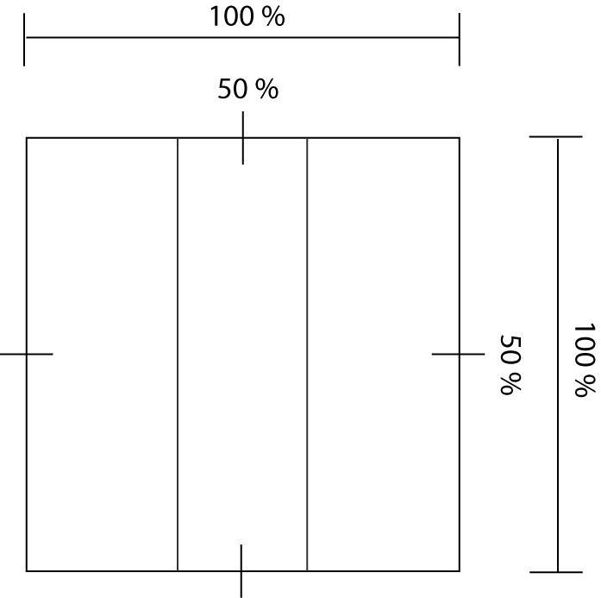

Kreuzung

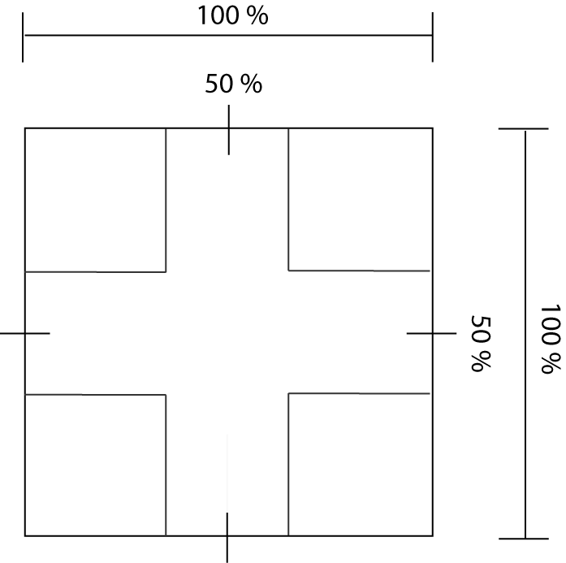
T-Kreuzung
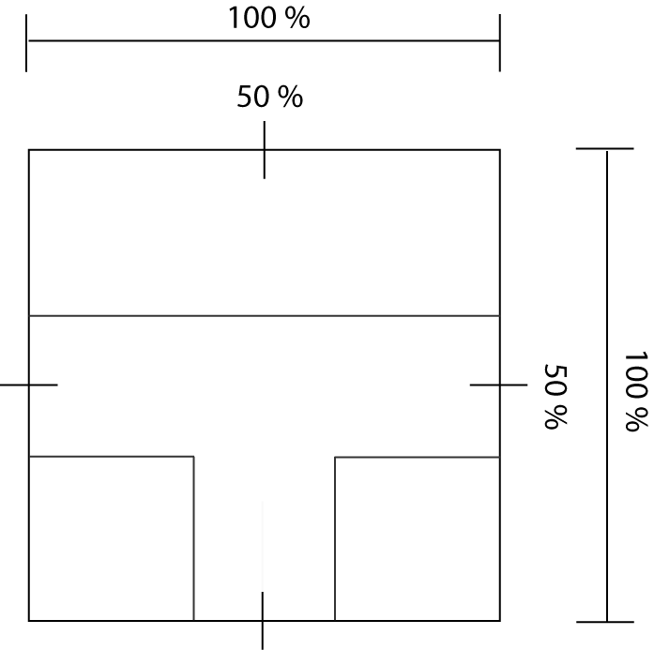

Kurve

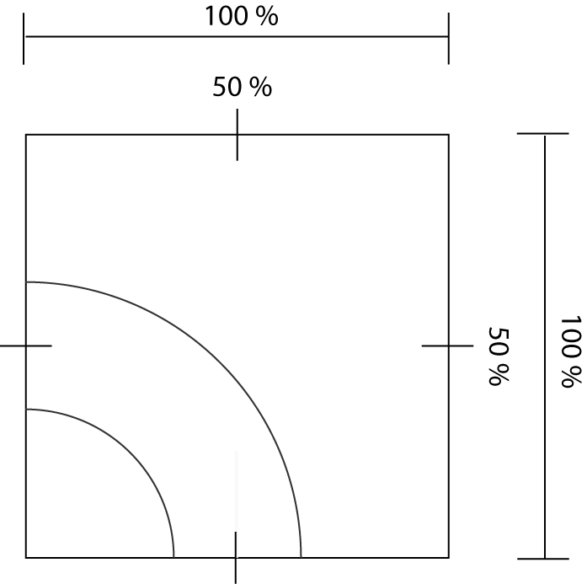
Doppelkurve
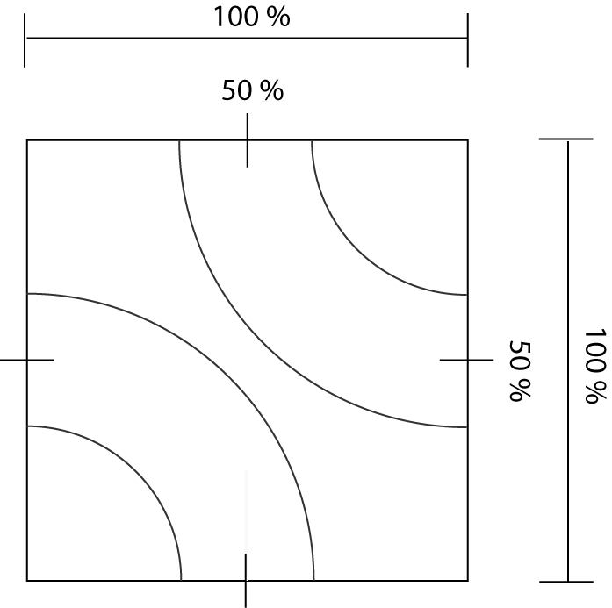

Ampeln
Je Kachel ist definierbar, ob eine Ampel-Version davon existiert. Folgende Ampel-Versionen für Kacheln stehen zur Verfügung:
- Kreuzung mit vier Ampeln
- T-Kreuzung mit drei Ampeln

Darstellung
Die einzelnen Phasen mit Nummerierung.
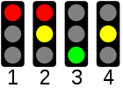

Verhalten
Wird eine Ampel aus der Menüleiste auf eine Kachel gezogen, transformiert sich die Kacheln zu der entsprechenden Ampel-Version.
Folgende Phasen werden geschaltet:
- Rot (5 Sekunden)
- Rot + Gelb (1 Sekunde)
- Grün (5 Sekunden)
- Gelb (1 Sekunde)

Die Position der auf den Kacheln ist nachfolgend schematisch dargestellt:

Kreuzung
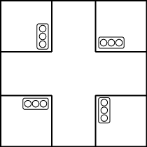

T-Kreuzung
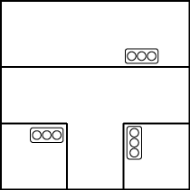

Welt
Die Welt besteht aus mehreren, nebeneinander liegenden Kacheln; die Kacheln überlappen sich dabei nicht. Nach dem Start ist die Welt vollständig mit Basiskacheln belegt.
Die minimale Größe der Welt ist: vier mal vier Kacheln.
Die maximale Anzahl an Kacheln in der Welt richtet sich nach der Fenstergröße. Die Kachelgröße muss auf dem Bildschirm mindestens 80 Pixel betragen. Die maximale Anzahl bei einer Fensterhöhe von 600 Pixeln ist also sieben Kacheln hoch.
Von der Breite des Fensters ist die Breite der Werkzeugleiste abzuziehen.
Von der Höhe des Fensters ist die Höhe der Menüleiste abzuziehen.

Fahrzeug
Eine Grafik, wie z.B. ein Auto, das sich auf den Kacheln durch die Welt bewegt. Folgende Fahrzeuge mit folgenden Geschwindigkeiten stehen in der finalen Version zur Verfügung:
- LKW (langsam)
- Auto (mittel)
- Motorrad (schnell)

Geschwindigkeiten
Die Geschwindigkeit, mit der sich ein Fahrzeug bewegt errechnet sich anhand nachfolgender Aufstellung (aufgerundet).
langsam
3 Sekunden pro Kantenlänge einer Kachel
mittel
2 Sekunden pro Kantenlänge einer Kachel
schnell
1 Sekunde pro Kantenlänge einer Kachel
Ein langsames Fahrzeug legt also, bei einer Kantenlänge von mindestens 80 Pixel einer Kachel, in einer Sekunde eine Strecke von 27 Pixel zurück. Diese Geschwindigkeit ist auch bei Kurvenfahrten ein zu halten.

Größe
Die Größe der Fahrzeuge ergibt sich aus der Größe der verwendeten Fahrzeug-Grafiken. Zur Berechnung der Fahrzeug-Position wird der arithmetische Mittelpunkt der Grafik verwendet.

Richtung
Alle Fahrzeuge sind in den Grafiken in der Fahrtrichtung nach Norden / 0° dargestellt.

GUI
Die GUI hat folgende Elemente:
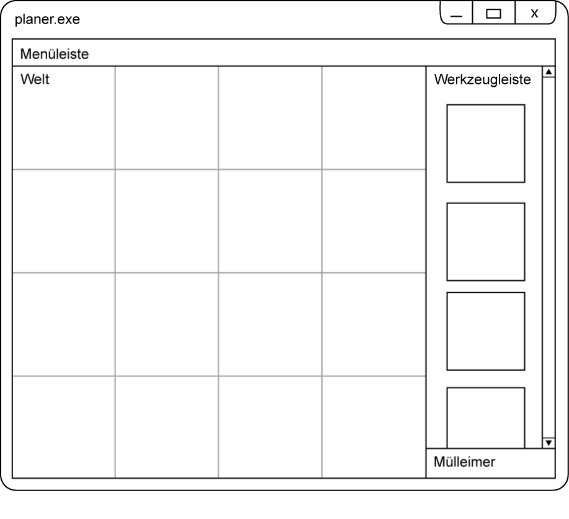
Beim Start der Anwendung skaliert sich das Anwendungsfenster auf die volle Bildschirmgröße.
Die Mindestgröße des Anwendungsfensters ergibt sich wie folgt:
4 x 4 Kacheln a 80 Pixel (320 x 320 Pixel)
+ 100 Pixel Breite der Werkzeugleiste
+ 20 Pixel Höhe für die Menüleiste
= 340 x 420 Pixel

Schrift
Als Schriftart wird eine serifenlose Systemschrift verwendet (Referenz ist die Arial). Die Mindestschriftgröße beträgt 10 Pixel.

Menüleiste
In einer Menüleiste lassen sich diese Befehle ausführen:
- NEU: eine neue Welt anlegen. Es öffnet sich der „Neue Welt“-Dialog.
- LADEN: einer Welt aus XML-Dateien laden. Es öffnet sich der „Welt laden“-Dialog.
- SPEICHERN: eine Welt in eine XML-Datei speichern. Es öffnet sich der „Welt speichern“-Dialog.
- START: die Simulation der Welt starten
- STOPP: die Simulation der Welt anhalten
- HILFE: Versionshinweise, kurze Beschreibung der Funktion. Es öffnet sich der „Hilfe“-Dialog.

Position
Die Menüleiste befindet sich am oberen Rand des GUI-Fensters.

Größe
Die Menüleiste ist minimal 20 Pixel, maximal 50 Pixel hoch. Die Menüleiste ist so breit wie das ganze Anwendungsfenster.
Die einzelnen Menüpunkte der Menüleiste sind linksbündig angeordnet und haben zu den Rändern einen Abstand von mindestens 5 Pixeln.

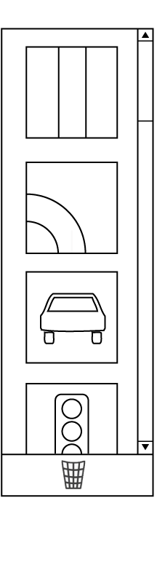
Werkzeugleiste
Die Werkzeugleiste ist einspaltig am rechten Fensterrand positioniert, sie ist minimal 100 Pixel und maximal 200 Pixel breit.

Kacheln
Die vertikale Liste der Kacheln wird dynamisch bei Programmstart aus XML-Dateien ausgelesen. Diese können per Drag&Drop auf die Welt gezogen und dort platziert werden. Drückt man die TAB-Taste während dem Halten einer Kachel, wird diese um 90° im Uhrzeigersinn gedreht. Die Liste der Kacheln wird dynamisch bei Programmstart aus einer XML-Datei ausgelesen. Sind zu viele Kacheln in der Leiste kann man innerhalb der Spalten scrollen.
Es gibt ein Ampel-Icon, das man auf platzierte Kacheln ziehen kann. Dadurch werden diese in die entsprechende Ampel-Version umgewandelt (falls möglich).
In der Werkzeugleiste werden auch die zur Verfügung stehenden Fahrzeuge aufgelistet. Diese können per Drag&Drop auf platzierte Kacheln gezogen und dabei mit der TAB-Taste gedreht werden.

Mülleimer
Am unteren Ende befindet sich fest das Mülleimer-Icon, auf das Kacheln aus der Welt gezogen werden können, um diese zu löschen.

Drag&Drop
Mittels Drag&Drop lassen sich Objekte aus der Werkzeugliste (ausgenommen der Mülleimer) in der Welt platzieren. Dazu wählt man mittels Links-Klick der Maus eine Kachel aus und hält die Maustaste gedrückt. Nun kann man die Kacheln durch Bewegen der Maus über die Welt-Fläche ziehen und auf einer Basis-Kachel ablegen. Das Ablegen geschieht durch Loslassen der Maustaste.
Während man ein Objekt hält, befindet sich ein Kopie der Darstellung aus der Werkzeugleiste unter dem Mauszeiger und wird mit bewegt.
Lässt man die Maustaste los, wird das Objekt auf der Welt an der Stelle platziert, über der sich die Maus gerade befindet.

Platzierung von Straßen
Straßen lassen sich auf Basiskacheln platzieren. Werden diese losgelassen, rasten Sie auf der darunter liegenden Basiskachel ein.

Versetzen von Straßenkacheln
In der Welt platzierte Straßenkacheln können aufgenommen und auf eine andere Basiskachel oder wieder auf die selbe Basiskacheln gesetzt werden. Befinden sich Fahrzeuge auf der Kachel, werden diese gelöscht.

Löschen von Straßenkacheln
In der Welt platzierte Straßenkacheln lassen sich auf das Mülleimer-Icon in der Werkzeugleiste ziehen und werden dadurch gelöscht.

Platzierung von Fahrzeugen
Fahrzeuge lassen sich auf Straßenkacheln platzieren. Werden diese losgelassen, rasten Sie auf der am nächsten gelegenen Stellen der gedachten Fahrlinie der Kachel ein und rotieren sich im Uhrzeigersinn so lange, bis die Fahrzeug-Grafik in eine gültige Fahrtrichtung zeigt.

Versetzen von Fahrzeugen
In der Welt platzierte Fahrzeuge lassen sich auf auf eine andere Straßenkacheln oder wieder auf die selbe Straßenkacheln setzen.

Löschen von Fahrzeugen
In der Welt platzierte Fahrzeuge lassen sich auf das Mülleimer-Icon in der Werkzeugleiste ziehen und werden dadurch gelöscht.

Inaktive Kacheln
Ist die Platzierung eines Objektes auf einer (Basis-)Kachel nicht möglich wird diese Kachel der Nutzer ein Objekt hält als inaktiv markiert. Hierzu wird diese (Basis-)Kachel rot eingefärbt (50% transparent). Lässt der Nutzer ein Objekt über einer inaktiven Kachel los, wird die Platzierung abgebrochen und die Kopie verschwindet.

Dialoge
Folgende Dialog-Fenster können vom Nutzer über die entsprechenden Punkte in der Menüleiste aufgerufen werden:

„Neue Welt“-Dialog
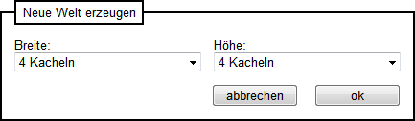
Legt eine neue Welt an. Die Einträge in den Drop-Downs für Breite und Höhe ergeben sich wie unter Welt beschrieben.

„Welt laden“-Dialog
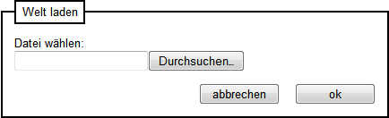
Hier kann eine Welt aus einer XML-Datei geladen werden.

„Welt speichern“-Dialog
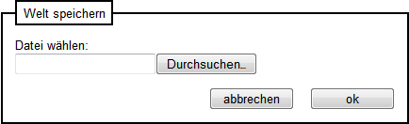
Hier kann die aktuelle Welt in eine XML-Datei gespeichert werden.

„Hilfe“-Dialog
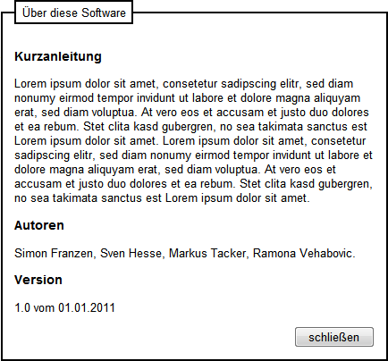
Zeigt die Kurzhilfe und Informationen über die Autoren und Version der Software an.

„Fehler“-Dialog
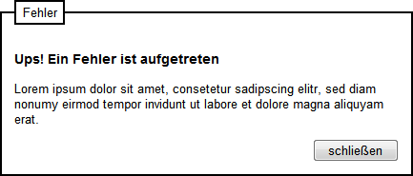
Tritt ein Fehler auf, wird in diesem Dialog eine Fehlermeldung und ggfs. ein Hinweis zur Behebung ausgegeben.

Simulation
Die Simulation lässt sich zu jeder Zeit über die entsprechenden Menüpunkte starten und stoppen. Die Simulation entspricht nicht der StVO.

Fahrzeuge
In der Simulation fahren die in der Welt platzierten Fahrzeuge auf den Straßen.
Die Fahrzeuge lassen sich nicht steuern, sondern bewegen sich ausgehend von ihrer aktuellen Position auf einer gedachten Verbindungslinie zwischen zwei Anschlussstellen einer Kachel. Handelt es sich um eine Kurve, ist die Verbindungslinie ein Viertelkreis mit Radius 50% Kachelbreite. Das Zentrum des Viertelkreises liegt in den Ecken der Kachel.
Die Fahrzeuge werden immer in Fahrtrichtung gedreht.
An Kreuzungen oder Abzweigungen wird zufällig entschieden, in welche Richtung weiter gefahren wird.

Ampeln
Die Ampeln werden, gemäß dieser Reihenfolge, realistisch geschaltet. Gegenüberliegende Ampel sind gleich geschaltet, über Kreuz liegende Ampeln sind dazu invertiert geschaltet.

Anwendungsfälle
Nachfolgend werden besondere Anwendungsfälle des Programms detailliert beschrieben. Allgemeine Voraussetzung für diese Fälle ist das Erfüllen der Mindestsystemanforderungen und die XML-Dateien für Kacheln, Fahrzeuge und Sprachdialoge müssen vorhanden und valide sein.

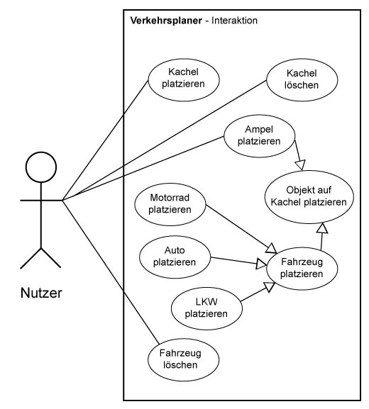
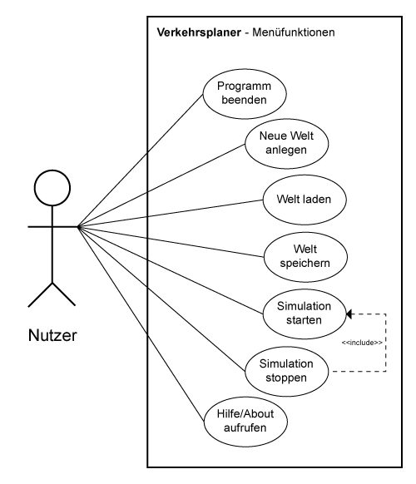

Programm Beenden
Akteure | Nutzer
Auslöser | Klick auf das Fenster-Schließen-Icon
Standardablauf | - unter Windows: Klick auf das rote X rechts in der Titelleiste des Fensters  - oder unter Mac OS: Klick auf den roten Kreis links in der Titelleiste des Fenster  - oder unter Linux: Klick auf das rote Symbol am rechten oder linken Rand der Titelleiste des Fensters
Nachbedingung / Ergebnis | - Programm ist beendet  - erzeugte Welt geht verloren, sofern nicht gespeichert
Nutzungshäufigkeit | Auf jeden Programmstart folgt in der Regel, nach Nutzung des Programms, das Beenden.

Neue Welt anlegen
Akteure | Nutzer
Auslöser | Klick auf "NEU" in der Menüleiste lässt passendes Dialogfenster öffnen
Standardablauf | - Der Nutzer klickt im Menü auf "NEU" und ein Dialogfenster öffnet sich  - Der Nutzer kann hier die Anzahl der Kacheln für seine neue Welt festlegen  - Mit Klick auf "OK" wird eine entsprechende Welt angelegt
Nachbedingung / Ergebnis | - Eine neue Welt mit der gewählten Größe ist angelegt
Nutzungshäufigkeit | Sehr häufig, da man oft eine ganz neue Welt anlegen möchte.

Ein Welt aus einer Datei laden
Akteure | Nutzer
Auslöser | Klick auf "LADEN" in der Menüleiste lässt passendes Dialogfenster öffnen
Standardablauf | - Der Nutzer klickt in der Menüleiste auf "LADEN" und ein Dialogfenster öffnet sich  - Der Nutzer kann im Dialogfenster eine vorher gespeicherte Welt-Datei vom Dateisystem auswählen und mit OK geöffnet und angezeigt
Fehlersituationen | - Eine Welt-Datei kann fehlerhaft sein und kann nicht richtig geladen werden  - Das Fenster kann zu klein für die geladene Welt sein
Ergebnis | Die ausgewählte Welt wird angezeigt und kann bearbeitet werden
Nutzungshäufigkeit | Mittel. Nicht bei jedem Ausführen des Programms nötig.

Welt speichern
Akteure | Nutzer
Auslöser | Klick auf "SPEICHERN" in der Menüleiste lässt passendes Dialogfenster öffnen
Standardablauf | - Klick auf SPEICHERN öffnet Dialogfenster zum Absichern der Welt, dafür muss ein Dateiname vergeben werden und ein Speicherort gewählt werden und der Dialog mit OK bestätigt werden
Fehlersituationen | - Das Speichern eine leeren Welt ohne platzierter Kacheln ist auch möglich
Ergebnis | Die erzeugte Welt befindet sich nun in einer neuen Datei auf dem Dateisystem am gewählten Ort
Nutzungshäufigkeit | Bedarfsweise, nicht bei jedem Ausführen des Programms nötig

Simulation starten
Akteure | Nutzer
Auslöser | Klick auf "STARTEN" in der Menüleiste.
Vorbedingungen | - Eine Welt wurde neu erstellt oder wurde geladen
Ergebnis | Alle Fahrzeuge und Ampeln sind aktiv und die Simulation läuft.
Nutzungshäufigkeit | Sehr oft, da auf diese Funktion der Hauptaugenmerk des Programms liegt.

Simulation stoppen
Akteure | Nutzer
Auslöser | Klick auf "STOPPEN" in der Menüleiste.
Vorbedingungen | - Eine Welt wurde neu erstellt oder wurde geladen  - Die Simulation wurde gestartet
Ergebnis | Alle Fahrzeuge und Ampeln sind inaktiv und die Simulation ist angehalten.
Nutzungshäufigkeit | Selten

Hilfe aufrufen
Akteure | Nutzer
Auslöser | Klick auf "HILFE" in der Menüleiste lässt passendes Dialogfenster öffnen.
Vorbedingungen | - Das Dialog-Fenster Hilfe ist nicht geöffnet
Standardablauf | - Nutzer klickt auf "HILFE" in der Menüleiste und das Dialogfenster öffnet sich  - Nutzer kann sich Informationen durchlesen  - Mit Klick auf "Schließen" kann das Dialog-Fenster geschlossen werden
Ergebnis | Dialog-Fenster ist geöffnet
Nutzungshäufigkeit | Selten, da man nach einmaligem Lesen der Hilfe keine Hilfe mehr braucht.

Kachel platzieren
Akteure | Nutzer
Auslöser | Klick auf "STOPPEN" in der Menüleiste.
Vorbedingungen | - Eine Welt wurde erstellt oder aus dem Datei-System geladen
Standardablauf | - Straßenkachel nach Wahl aus der Werkzeugleiste nehmen und per Drag&Drop an beliebiger Stelle auf der leeren Welt platzieren  - bei Bedarf weitere nach Straßenkachel nach Wahl aus der Werkzeugleiste per Drag&Drop nehmen und platzieren, dabei bei Bedarf mit der TAB-Taste drehen
Fehlersituationen / Sonderfälle | - es können unterschiedliche viele Straßenkacheln gewählt werden, sofern die 20 verfügbaren Plätze nicht aufgebraucht sind  - das Speichern eine leeren Welt ohne platzierte Kacheln ist auch möglich  - siehe Straßenkachel wird auf eine andere Straßenkachel gezogen
Parametrisierbarkeit / Flexibilität | - auswählbare Kacheln werden per XML ausgelesen und können in Art und Anzahl variieren  - man muss die Straßenkachel nicht exakt über eine Basiskachel halten um sie zu platzieren
Nutzungshäufigkeit | Sehr häufig, da man auf diese Weise eine erweitert.

Straßenkachel wird auf eine andere Straßenkachel gezogen
Akteure | Nutzer
Auslöser | Drag&Drop einer Straßenkachel aus der Werkzeugleiste auf eine bestehende Kachel in der Welt
Vorbedingungen | Welt wurde selbst erzeugt oder aus Dateisystem geladen
Standardablauf | - beim Drag&Drop der Straßenkachel aus der Werkzeugleiste werden die bereits auf Welt platzierten Kacheln als inaktiv markiert  - beim Loslassen der gewählten Straßenkachel auf einer bestehenden inaktiven Kachel, wird die gewählte Kachel nicht platziert und der Drag&Drop-Vorgang beendet
Ergebnis | Straßenkachel kann nicht auf anderer Straßenkachel platziert werden
Nutzungshäufigkeit | Selten, da man nach einmaligem Lesen der Hilfe keine Hilfe mehr braucht.

Kachel löschen
Akteure | Nutzer
Auslöser | Drag&Drop einer Straßenkachel aus der Werkzeugleiste auf eine bestehende Kachel in der Welt
Vorbedingungen | Welt wurde selbst erzeugt oder aus Dateisystem geladen
Standardablauf | - eine versehentlich falsch platzierte Kachel oder eine Kachel die ersetzt werden soll, wird per Drag&Drop von der Welt auf das Mülleimer-Symbol in der Werkzeugleiste gezogen
Fehlersituationen | - beim ziehen einer Straßenkachel, auf der bereits ein Fahrzeug oder eine Ampel platziert wurde, wird die Kachel mit Fahrzeug und Ampel gelöscht
Ergebnis | Der Platz auf der Welt, den die gelöschte Kachel eingenommen hat, wird automatisch eine leere Basiskachel angezeigt und der Platz kann neu belegt werden.
Nutzungshäufigkeit | Bei Fehlplatzierungen oder wenn eine bestimmte Kachel ersetzt werden soll.

Fahrzeug auf Straßenkachel platzieren
Akteure | Nutzer
Auslöser | Klick auf das Fahrzeug in der Werkzeugleiste
Vorbedingung | - Welt wurde selbst erzeugt oder aus Dateisystem geladen  - mindestens eine Straßenkachel befindet sich in der Welt
Standardablauf | - Ein Fahrzeug wird per Drag&Drop von der Werkzeugleiste auf eine Straßenkachel gezogen, dabei kann mit der TAB-Taste gedreht werden um die spätere Richtung festzulegen
Nachbedingung / Ergebnis | Das Fahrzeug ist auf Kachel platziert und auf der gedachten Fahrlinie korrekt ausgerichtet platziert.
Parametrisierbarkeit / Flexibilität | Die Liste der zur Verfügung stehenden Fahrzeuge wird aus einer XML-Datei gelesen.
Nutzungshäufigkeit | Häufig

Ampel platzieren
Akteure | Nutzer
Auslöser | Klick auf das Fahrzeug in der Werkzeugleiste
Vorbedingung | - siehe "Objekt auf Kachel platzieren
Standardablauf | - siehe "Objekt auf Kachel platzieren"  - zum Platzieren von einer Ampel muss das Ampel-Symbol aus der Werkzeugleiste gewählt werden und per Drag&Drop auf eine Straßenkachel gezogen werden, die eine Ampelversion hat (Kreuzung, T-Kreuzung)
Fehlersituationen | - das Platzieren einer Ampel auf einer Straßenkachel die keine Ampelversion besitzt ist nicht möglich  - die geladene Welt kann mit weiteren Straßenkachel ausgebaut werden  - auf den Straßen kann bei Bedarf ein oder mehrere Fahrzeuge per Drag&Drop von der Werkzeugleiste platziert werden
Ergebnis | Eine Ampel ist auf einer Straßenkachel platziert.

Objekt auf Basiskachel platzieren
Akteure | Nutzer
Auslöser | Klick auf das Fahrzeug in der Werkzeugleiste
Vorbedingung | - siehe "Objekt auf Kachel platzieren"
Standardablauf | - beim Drag&Drop eines Objektes aus der Werkzeugleiste kann dieses nur auf bestehenden Kachel abgelegt werden, nicht auf einer Basiskachel  - beim Loslassen des Objekts über eine Basiskachel, wird das Objekt nicht platziert und der Drag&Drop-Vorgang beendet
Ergebnis | Objekte können nur auf bestehenden Straßenkacheln abgelegt werden

XML-Dateien
Die Anwendung verwendet XML-Dateien zur Datenverwaltung. Alle XML-Dateien werden mit einer XSD-Datei zur Validierung ausgeliefert. Folgende XML-Dateien werden verwendet:

Sprachen
Enthält die Texte für Menüelement, Dialoge, etc. Pro Sprache eine Datei. Alle Texte der Anwendung sind in XML-Dateien hinterlegt und lassen sich lokalisieren. Die Anwendung kann mit einem Parameter gestartet werden, der die zu verwendende Sprache definiert.

Beispiel: planer.exe -language=de

Kacheln und Fahrzeuge
Enthält die Liste mit Kacheln und Fahrzeugen. Die Kacheldatei existiert nur einmal. Diese kann durch den Nutzer angepasst werden.

Welten
Enthält die in der Welt platzierten Kacheln, sowie die bei der Speicherung zur Verfügung stehenden Kacheln und Fahrzeuge. Somit können die Weltdateien auch bei einer lokal angepassten Kacheldatei zwischen verschiedenen Nutzern ausgetauscht werden.

SVG-Dateien
Die Straßen- und Ampel-Kacheln, die Fahrzeuge sowie der Mülleimer werden als SVG-Grafiken angelegt.

Erweiterbarkeit
Folgende Erweiterungen sind im Budget des Kunden nicht enthalten, werden aber bei entsprechendem Ressourcen-Überschuss implementiert: Die Fahrzeuge beachten Ampeln, entgegenkommende und voraus fahrende Fahrzeuge, sowie grundlegende Verkehrsregeln, wie z.B. „Rechts-vor-Links“.

Software-Umgebung

Dokumentation
Die Dokumentation der Software erfolgt in Form von JavaDoc. Zusätzlich wird ein typischer Anwendungsfall in Form eines Videos aufgezeichnet und als Flash-Film zur Verfügung gestellt.

Testing
Die Software wird weitgehend mit JUnit kontinuierlich getestet. Test Driven Development findet explizit keine Anwendung.

Systemvoraussetzungen
Die Anwendung hat folgende Systemvoraussetzungen:
- PC mit Windows XP, Vista, 7
- oder Mac mit Mac OS X
- oder Linux mit Ubuntu oder vergleichbar
- Java Runtime Environment 6+
- Farb-Bildschirm mit mindestens 800x600 Pixeln Bildschirmauflösung
- Maus
- Tastatur

Auslieferung
Die Auslieferung der Software erfolgt quell-offen. Der Kunde ist verantwortlich für die Distribution der Binär-Versionen an die Nutzer.

Design-Dokument
Zur Veranschaulichung der Umsetzung der Software erfolgt am 22. Dezember 2010 bis 11:50 Uhr die Lieferung eines Design-Dokumentes.

Liefertermin
Die Lieferung der Software erfolgt am 21. Januar 2011 bis 11:50 Uhr als ausgedruckter Quellcode, CD mit vollständigem, lauffähigen Quellcode, JavaDoc und Demo-Flash-Video.

Glossar
Drag&Drop
engl. Ziehen und fallen lassen. Siehe auch Abschnitt 4.4 Drag&Drop.
GUI
Graphical User Interface (engl. Grafische Benutzeroberfläche)
JRE
Java Runtime Environment: Laufzeitumgebung für Java-Plattform, sie liefert die Java Virtual Machine und wird benötigt, um Java-Anwendungen auszuführen.
Test Driven Development
Entwicklungsart, bei der Tests vor den zu testenden Komponenten geschrieben werden
XML
Extensible Markup Language, textbasiertes Datenformat
XSD
XML Schema, verwendet zur Validierung von XML-Dateien

